Rychlotestovací kazeta na COVID-19 a chřipku A a B (výtěr)
Pouze pro diagnostické použití in vitro. Pro vlastní testování.
Před provedením testu si pečlivě přečtěte návod.
PŘÍPRAVA
Mějte po ruce hodiny, časovač nebo stopky. (materiál požadovaný, ale není součástí balení)
1. Než začnete s testem, nechte všechny součásti soupravy ohřát na pokojovou teplotu (15–30 °C).
2. Otevřete soupravu a zkontrolujte, zda obsahuje následující položky:
Dodaný materiál | Testovací kazeta | Extrakční zkumavka s pufrem a špičkou | Sterilní tampón | Pracovní stanice | Příbalová informace | Sáček na odpad
GCFC-T502a-H1 | 1 | 1 | 1 | / | 1 | 1
GCFC-T502a-H2 | 2 | 2 | 2 | / | 1 | 2
GCFC-T502a-H4 | 4 | 4 | 4 | / | 1 | 4
GCFC-T502a-H5 | 5 | 5 | 5 | / | 1 | 5
GCFC-T502a-H7 | 7 | 7 | 7 | 1 | 1 | 7

Poskytnutý materiál | Testovací kazeta | Extrakční zkumavka s pufrem | špičkou | Sterilní tampón | Pracovní stanice | Příbalová informace | Sáček na odpad
GCFC-T502a-H20 | 20 | 20 | 20 | 20 | 2 | 1 | 20

PŘED TESTOVÁNÍM

- Před použitím si pečlivě přečtěte návod.
- Zkontrolujte datum expirace na obalu soupravy. Nepoužívejte ji, pokud uplynulo datum expirace.
- Test nepoužívejte, pokud je obal z fólie viditelně poškozen.
- Před provedením testu si umyjte nebo dezinfikujte ruce.
- Nechte testovací zařízení, vzorek a pufr před testováním vyrovnat se na pokojovou teplotu (15–30 °C).

ODBĚR VZORKU

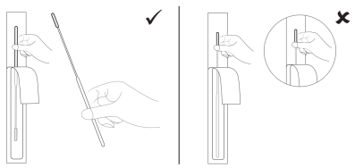 |  | Krok 1  Otevřete obal tampónu v označeném místě.  Vytáhněte tampón uchopením za plastový konec.  Nedotýkejte se absorpční špičky tamponu.
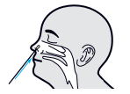 | Krok 2  Vložte tampón do jedné nosní dírky.  Špičku tampónu zasuňte do hloubky 2–4 cm, dokud nenarazíte na odpor. | 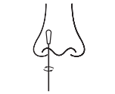 | Krok 3  Tamponem 5krát přejděte po sliznici uvnitř nosní dírky, aby se zajistilo, že se odeberou jak hlen, tak buňky.
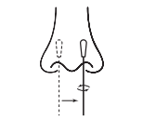 | Krok 4  Pomocí stejného tampónu opakujte tento postup u druhé nosní dírky, abyste zajistili, že bude odebrán dostatečný vzorek z obou nosních dutin. | 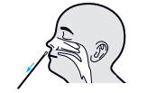 | Krok 5  Vytáhněte tampón z nosní dutiny.

POSTUP TESTOVÁNÍ

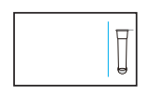 | Krok 6  Vložte extrakční zkumavku do otvoru na krabičce soupravy podle označení. Ujistěte se, že zkumavka stojí svisle a dosahuje až na dno krabičky. (1 test / 2 testy / 4 testy / 5 testů) | 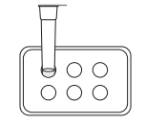 | Vložte extrakční zkumavku do pracovní stanice dodané v sadě. Ujistěte se, že zkumavka stojí svisle a dosahuje až na dno pracovní stanice. (7 testů / 20 testů)
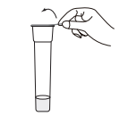 | Krok 7  Opatrně odtrhněte ochrannou fólii z extrakční zkumavky, aby nedošlo k rozlití tekutiny. | 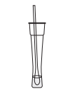 | Krok 8  Vložte tampón do extrakční zkumavky, která obsahuje extrakční pufr (přibližně 0,3 ml).
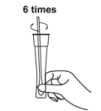 | Krok 9  Vatičku alespoň 6krát otočte, přičemž její hlavičku přitlačujte ke dnu a stěně extrakční zkumavky. | 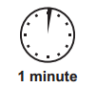 | Krok 10  Nechte tampón v extrakční zkumavce po dobu 1 minuty.
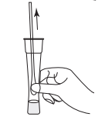 | Krok 11  Zkumavku několikrát stiskněte zvenčí, aby se tampón ponořil. Tampón vyjměte. | 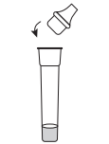 | Krok 12  Vložte špičku do extrakční zkumavky.
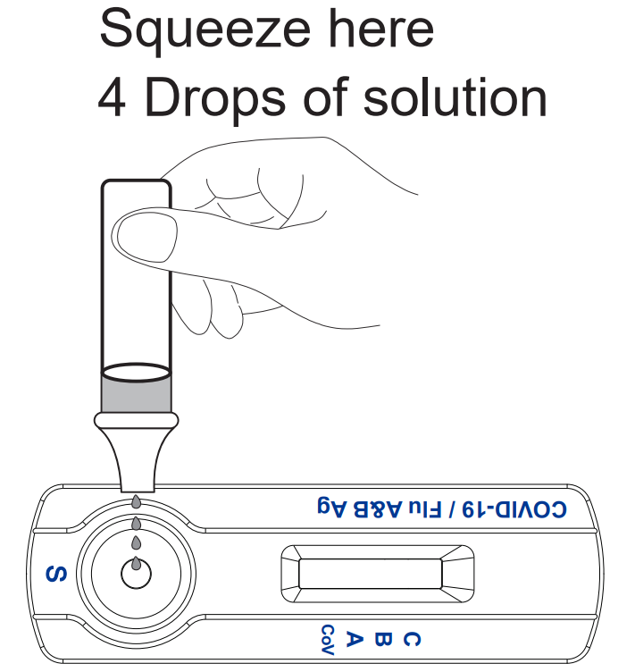 | Krok 13  Vyjměte testovací zařízení z obalu a položte jej na rovný čistý povrch. Jemným stlačením zkumavky nakapejte 4 kapky roztoku do jamky pro vzorek na testovacím zařízení. | 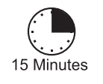 | Krok 14  Spusťte stopky a počkejte 15 minut. Výsledek testu nečtěte po uplynutí 20 minut.

VÝKLAD VÝSLEDKU

POZITIVNÍ
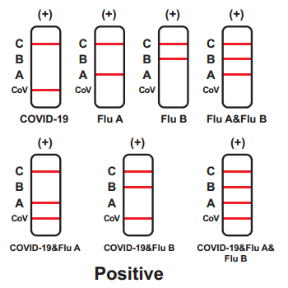
1. COVID-19 pozitivní:  Přítomnost dvou čar, kontrolní čáry (C) a testovací čáry CoV, v okénku s výsledkem znamená pozitivní výsledek na antigen SARS-CoV-2. | 2. Pozitivní na chřipku A:  Přítomnost dvou čar, kontrolní čáry (C) a testovací čáry A, v okénku s výsledkem znamená pozitivní výsledek na virový antigen chřipky A. |  | 3. Pozitivní na chřipku B:  Přítomnost dvou čar, kontrolní čáry (C) a testovací čáry B, v okénku s výsledkem znamená pozitivní výsledek na virový antigen chřipky B. |  | 4. Chřipka A+B pozitivní:  Přítomnost tří čar, tj. kontrolní čáry (C), testovací čáry A a testovací čáry B v okénku s výsledkem, znamená pozitivní výsledek.
5. COVID-19 + chřipka A pozitivní:  Přítomnost tří čar, tj. kontrolní čáry (C), testovací čáry CoV a testovací čáry A v okénku s výsledkem, znamená pozitivní výsledek na virový antigen SARS-CoV-2 a chřipky A. |  | 6. COVID-19 + chřipka B pozitivní:  Přítomnost tří čar, tj. kontrolní čáry (C), testovací čáry CoV a testovací čáry B v okénku s výsledkem, znamená pozitivní výsledek na SARS-CoV-2 a virový antigen chřipky B. |  | 7. COVID-19 + chřipka A + chřipka B pozitivní:  Přítomnost čtyř čar, tj. kontrolní čáry (C), testovací čáry CoV, testovací čáry A a testovací čáry B v okénku s výsledkem, znamená pozitivní výsledek na virový antigen SARS-CoV-2, chřipky A a chřipky B.

NEGATIVNÍ |  | NEPLATNÝ
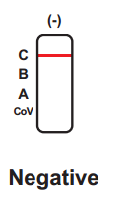 | Přítomnost pouze kontrolní čáry (C) v okénku s výsledkem znamená negativní výsledek. | 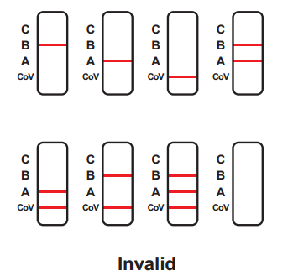 | Pokud po provedení testu není v okénku s výsledkem viditelná kontrolní čára (C), je výsledek považován za neplatný.  Mezi příčiny neplatných výsledků patří nesprávné dodržování pokynů nebo znehodnocení testu.  uplynulé datum expirace. Doporučuje se vzorek znovu otestovat pomocí nového testu.

BEZPEČNÁ LIKVIDACE TESTOVACÍ SADY
Po dokončení testu vložte veškerý použitý obsah testovací soupravy do přiloženého sáčku na odpad. Vyhoďte jej do běžného domácího odpadu.

ÚČEL
Rychlý testovací kazetový test COVID-19/chřipka A a B Ag Combo (výtěr) je imunochromatografický test in vitro pro kvalitativní a diferenciální detekci antigenu nukleokapsidového proteinu SARS-CoV-2 ve vzorcích nosního výtěru přímo od osob, které vykazují příznaky během prvních sedmi dnů, i od osob bez příznaků, a pro detekci chřipky A a chřipky B ve vzorcích nosního výtěru přímo od osob, které vykazují příznaky během prvních sedmi dnů. Je určen k pomoci při rychlé diagnostice infekcí SARS-CoV-2, chřipky A a/nebo chřipky B. Tento test poskytuje pouze předběžný výsledek testu. Proto musí být jakýkoli reaktivní vzorek z testu COVID-19/Flu A&B Ag Combo Rapid Test Cassette (Swab) potvrzen alternativní testovací metodou (metodami) a klinickými nálezy.
Je určen k použití pro vlastní testování, nikoli k použití v bezprostřední blízkosti pacienta.

SOUHRN A VYSVĚTLENÍ
Chřipka je akutní a vysoce nakažlivá virová infekce dýchacích cest. Původci této nemoci jsou imunologicky rozmanité jednovláknové RNA viry známé jako chřipkové viry. Existují tři typy chřipkových virů: A, B a C. Viry typu A jsou nejrozšířenější a jsou spojovány s nejzávažnějšími epidemiemi, zatímco infekce typu B může také způsobit sezónní epidemie, které obvykle postihují pouze lidi. Viry typu C nebyly nikdy spojovány s rozsáhlou epidemií onemocnění u lidí. Viry typu A i B mohou cirkulovat současně, ale obvykle je v dané sezóně a v konkrétní epidemické oblasti dominantní jeden typ. Nemoc se snadno přenáší kašláním a kýcháním prostřednictvím aerosolových kapiček obsahujících živý virus. K vypuknutí chřipky obvykle dochází každý rok během podzimní a zimní sezóny.
Nové koronaviry patří do rodu beta koronavirů. COVID-19 je akutní infekční onemocnění dýchacích cest. Náchylná je celá lidská populace. V současné době jsou hlavním zdrojem infekce pacienti infikovaní novým koronavirem; infekčním zdrojem mohou být i asymptomaticky infikované osoby. Na základě současného epidemiologického šetření je inkubační doba 1 až 14 dní, většinou 3 až 7 dní. Příznaky COVID-19 jsou podobné jako u jiných virových respiračních onemocnění a zahrnují horečku nebo zimnici, kašel, dušnost nebo potíže s dýcháním, únavu, bolesti svalů nebo těla, bolesti hlavy, náhlou ztrátu chuti nebo čichu, bolest v krku, ucpaný nos nebo rýmu, nevolnost, zvracení nebo průjem atd. Vzhledem k tomu, že počáteční příznaky COVID-19 jsou podobné příznakům sezónní chřipky typu A nebo B, je zapotřebí rychlý detekční test pro specifickou diagnostiku symptomatických pacientů.

PRINCIP TESTU
Rychlý testovací kazetový test COVID-19/Flu A&B Ag Combo (výtěr) je imunochromatografický membránový test, který využívá monoklonální protilátky k simultánní kvalitativní a diferenciální detekci nukleoproteinových antigenů SARS-CoV-2, chřipky typu A a/nebo chřipky typu B ve vzorcích nosních výtěrů. Testovací proužek se skládá z následujících částí: vzorkovací polštářek, reagenční polštářek, reakční membrána a absorpční polštářek. Reagenční polštářek obsahuje koloidní zlato konjugované s detekčními protilátkami (monoklonální protilátky proti SARS-CoV-2, chřipce A a B); reakční membrána obsahuje sekundární protilátky proti SARS-CoV-2, chřipce A a B. Celý proužek je upevněn uvnitř plastového zařízení.
Po přidání vzorku do jamky pro vzorek se konjugáty vysušené v podložce s reagenciemi rozpustí a migrují spolu se vzorkem. Pokud je ve vzorku přítomn , SARS-CoV-2 nebo antigen chřipky typu B, komplex vytvořený mezi konjugátem anti-SARS-CoV-2 a virem bude zachycen specifickými monoklonálními protilátkami anti-SARS-CoV-2 nanesenými na oblast CoV (CoV). Pokud je ve vzorku přítomna chřipka typu A, komplex vytvořený mezi konjugátem anti-chřipka A a virem bude zachycen specifickými monoklonálními protilátkami proti chřipce typu A nanesenými na oblast A (A). Pokud vzorek obsahuje chřipku typu B, komplex vytvořený mezi konjugátem anti-chřipka B a virem bude zachycen specifickými monoklonálními protilátkami proti chřipce typu B nanesenými na oblast B (B).
Jako procesní kontrola se v kontrolní oblasti (C) vždy objeví červená čára, která signalizuje, že byl přidán správný objem vzorku a došlo k nasáknutí membrány.

VAROVÁNÍ A OPATŘENÍ
- Testovací kazeta by měla zůstat v uzavřeném obalu až do použití.
- Sadu nepoužívejte po uplynutí doby použitelnosti.
- Stěry, zkumavky a testovací kazety jsou určeny pouze k jednorázovému použití.
- Nesmí se zaměňovat ani míchat součásti z různých šarží soupravy.
- Testování by mělo být prováděno pouze pomocí tampónů dodaných v soupravě.
- Při provádění každého testu a manipulaci se vzorky pacientů noste vhodné osobní ochranné prostředky a rukavice.
- Vzorky musí být zpracovány podle pokynů v částech ODBĚR VZORKŮ a POSTUP PŘÍPRAVY VZORKŮ v tomto příbalovém letáku. Nedodržení pokynů k použití může vést k nepřesným výsledkům.
- Pro získání přesných výsledků nepoužívejte vzorky, které jsou viditelně zakrvácené nebo příliš viskózní.
- Při práci se vzorky pacientů s SARS-CoV-2 je třeba vždy dodržovat správné bezpečnostní postupy v laboratoři. Použité výtěry pacientů, testovací proužky a použité lahvičky s extrakčním pufrem mohou být potenciálně infekční. Laboratoř by měla stanovit správné postupy pro manipulaci a likvidaci v souladu s místními regulačními požadavky.
- Vlhkost a teplota mohou výsledky nepříznivě ovlivnit.
- Použité testovací materiály by měly být zlikvidovány v souladu s místními předpisy.
- Vezměte na vědomí, že jakákoli závažná událost musí být nahlášena výrobci a příslušnému orgánu členského státu, ve kterém je usazen uživatel a/nebo pacient.
- Nekousejte do těsnicí fólie extrakční zkumavky. Zabraňte kontaktu extrakčního pufru s pokožkou. Extrakční pufr obsahuje konzervační látky, které u některých osob mohou vyvolat alergickou reakci. Pokud se roztok dostane do kontaktu s pokožkou nebo do očí, opláchněte ho velkým množstvím vody. V případě podráždění pokožky vyhledejte lékařskou pomoc.
- Uchovávejte mimo dosah dětí, aby se snížilo riziko náhodného vypití pufrovací kapaliny nebo spolknutí malých částí.
- Děti mladší 18 let: Samotest a hlášení pod dohledem dospělé osoby. V případě potřeby může test provést dospělá osoba. Děti mladší 12 let by měly být testovány dospělou osobou. Test neprovádějte, pokud si nejste jisti, jak dítě otestovat. V testu nepokračujte, pokud dítě pociťuje bolest.

SKLADOVÁNÍ A STABILITA
- Sadu lze skladovat při pokojové teplotě nebo v chladničce (2–30 °C).
- Žádnou součást testovací soupravy nezmrazujte.
- Nepoužívejte testovací zařízení a reagencie po uplynutí doby použitelnosti.
- Testovací kazety, které byly mimo uzavřený obal déle než 1 hodinu, je třeba zlikvidovat.

PŘEPRAVA A SKLADOVÁNÍ VZORKŮ
- Nosní výtěr (z nosních dírek) nevracejte do původního papírového obalu.
- Vzorek by měl být testován ihned po odběru. Pokud není možné vzorek okamžitě otestovat, vložte výtěr do nepoužité plastové zkumavky pro všeobecné použití. Ujistěte se, že výtěr do plastové zkumavky zapadá, a zajistěte těsné uzavření. Vzorek by měl být zlikvidován a odebrán znovu pro opakované testování, pokud nebyl testován déle než 1 hodinu při teplotě 15–30 °C nebo déle než 2 hodiny při teplotě 2–8 °C.
- Doporučuje se, aby byl extrakt z výtěrových vzorků testován co nejdříve po odběru a přípravě vzorku. Pokud vzorek nelze testovat okamžitě, uchovává se extrahovaný roztok výtěrového vzorku při pokojové teplotě (15–30 °C) po dobu nejvýše 0,5 hodiny.

KONTROLA KVALITY
Součástí testu je procesní kontrola. Červená čára, která se objeví v oblasti kontrolní čáry (C), představuje interní procesní kontrolu. Potvrzuje dostatečný objem vzorku a správnou techniku provedení. Kontrolní standardy nejsou součástí tohoto testu. Doporučuje se však, aby pozitivní a negativní kontroly byly získány od místního příslušného orgánu a testovány v souladu se správnou laboratorní praxí, aby se potvrdil postup testu a ověřila jeho výkonnost.

OMEZENÍ
- Rychlotestovací kazeta COVID-19/Flu A&B Ag Combo (výtěr) je určena pro diagnostiku in vitro a měla by být používána pouze pro kvalitativní detekci chřipky A, B a/nebo SARS-CoV-2 ve vzorcích z nosního výtěru.
- Tento test neumožňuje stanovit etiologii respirační infekce způsobené jinými mikroorganismy než chřipkou A, B nebo SARS-CoV-2.
- Rychlotestovací kazeta COVID-19/Flu A&B Ag Combo (výtěr) je schopna detekovat jak životaschopné, tak neživotaschopné částice chřipky a SARS-CoV-2. Výkonnost rychlotestovací kazety COVID-19/Flu A&B Ag (výtěr) závisí na množství viru (antigenu) ve vzorku a nemusí korelovat s buněčnou kulturou provedenou na stejném vzorku.
- Pokud je výsledek testu negativní a klinické příznaky přetrvávají, doporučuje se provést další testování pomocí jiných klinických metod. Negativní výsledek v žádném případě nevylučuje přítomnost virových antigenů chřipky A, B nebo SARS-CoV-2 ve vzorku, protože mohou být přítomny pod minimální detekční hladinou testu. Stejně jako u všech diagnostických testů by potvrzenou diagnózu měl stanovit pouze lékař po vyhodnocení všech klinických a laboratorních nálezů.
- Nedostatečný nebo nevhodný odběr, skladování a přeprava vzorku mohou vést k falešně negativnímu výsledku testu.
- Nedodržení postupu testu může nepříznivě ovlivnit výkonnost testu a/nebo zneplatnit výsledek testu.
- Ačkoli bylo prokázáno, že tento test detekuje kultivované viry ptačí chřipky, včetně viru ptačí chřipky A podtypu H5N1, nejsou známy výkonnostní charakteristiky tohoto testu u vzorků od lidí infikovaných virem H5N1 nebo jinými viry ptačí chřipky.
- Pozitivní a negativní prediktivní hodnoty jsou do značné míry závislé na prevalenci. Falešně pozitivní výsledky testu jsou pravděpodobnější v obdobích nízké aktivity chřipky, kdy je prevalence mírná až nízká. Pozitivní výsledky testu nevylučují koinfekce s jinými patogeny, jako je například parainfluenzový virus.
- U onemocnění COVID-19 může množství antigenu ve vzorku s prodlužující se dobou trvání onemocnění klesat. U vzorků odebraných po 7. dni onemocnění je větší pravděpodobnost, že budou negativní, než u testů RT-PCR.
- U COVID-19 nerozlišují pozitivní výsledky testů mezi SARS-CoV a SARS-CoV-2. Negativní výsledky by měly být považovány za předběžné a v případě potřeby potvrzeny autorizovaným molekulárním testem pro účely klinického řízení, včetně kontroly infekce.

VÝKONOVÉ CHARAKTERISTIKY
1. Klinická studie
Rychlotestovací kazeta COVID-19/Flu A&B Ag Combo (výtěr) Výsledky pro nosní výtěr COVID-19
SARS-CoV-2 |  | RT-PCR |  |  | Celková citlivost (95% CI) | Celková specificita (95% CI) | Celková přesnost  (95% CI)
 |  | Pozitivní | Negativní | Celkem | Celková citlivost (95% CI) | Celková specificita (95% CI) | Celková přesnost  (95% CI)
Rychlotestovací kazeta na kombinaci antigenů COVID-19/chřipky A a B (výtěr) | Pozitivní | 126 | 4 | 130 | 89,36 %  (83,06 %–93,92 %) | 99,57 %  (98,90 %–99,88 %) | 98,22  (97,23 %–98,92 %)
 | Záporné | 15 | 922 | 937 | 89,36 %  (83,06 %–93,92 %) | 99,57 %  (98,90 %–99,88 %) | 98,22  (97,23 %–98,92 %)
 | Celkem | 141 | 926 | 1067 | 89,36 %  (83,06 %–93,92 %) | 99,57 %  (98,90 %–99,88 %) | 98,22  (97,23 %–98,92 %)
Pozitivní shoda rychlého testu COVID-19/Flu A&B Ag Combo (výtěr) je vyšší u vzorků s hodnotami Ct ≤30 s citlivostí 99,05 % (95% CI: 94,81 % až 99,98 %) a nižší u vzorků s hodnotami Ct >30 s citlivostí 61,1 % (95% CI: 43,46 % až 76,86 %) pro SARS-CoV-2. Jak naznačují odkazy 1–3, pacienti s hodnotami Ct > 30 již nejsou nakažliví. ^{1, 2, 3}
Výsledky rychlého testu COVID-19/chřipka A&B Ag Combo (výtěr) pro nosní výtěr na chřipku A
Chřipka A |  | RT-PCR |  |  | Celková citlivost (95% CI) | Celková specificita (95% CI) | Celková přesnost  (95% CI)
 |  | Pozitivní | Negativní | Celkem | Celková citlivost (95% CI) | Celková specificita (95% CI) | Celková přesnost  (95% CI)
Rychlotestovací kazeta na kombinaci antigenů COVID-19/chřipky A a B (výtěr) | Pozitivní | 126 | 5 | 131 | 88,73 %  (82,35–93,42 %) | 99,04 %  (97,77–99,69 %) | 96,83  (95,19–98,03 %)
 | Negativní | 16 | 515 | 531 | 88,73 %  (82,35–93,42 %) | 99,04 %  (97,77–99,69 %) | 96,83  (95,19–98,03 %)
 | Celkem | 142 | 520 | 662 | 88,73 %  (82,35–93,42 %) | 99,04 %  (97,77–99,69 %) | 96,83  (95,19–98,03 %)
Rychlotestovací kazeta COVID-19/Chřipka A&B Ag Combo (výtěr) Výsledky pro nosní výtěr Chřipka B
Chřipka B |  | RT-PCR |  |  | Celková citlivost (95% CI) | Celková specificita (95% CI) | Celková přesnost  (95% CI)
 |  | Pozitivní | Negativní | Celkem | Celková citlivost (95% CI) | Celková specificita (95% CI) | Celková přesnost  (95% CI)
Rychlotestovací kazeta na kombinaci antigenů COVID-19/chřipky A a B (výtěr) | Pozitivní | 124 | 7 | 131 | 87,32 %  (80,71–92,31 %) | 98,65 %  (97,25–99,46 %) | 96,22  (94,48–97,54 %)
 | Záporné | 18 | 513 | 531 | 87,32 %  (80,71–92,31 %) | 98,65 %  (97,25–99,46 %) | 96,22  (94,48–97,54 %)
 | Celkem | 142 | 520 | 662 | 87,32 %  (80,71–92,31 %) | 98,65 %  (97,25–99,46 %) | 96,22  (94,48–97,54 %)
¹ CDC. Ukončení preventivních opatření proti přenosu a postup při propouštění pacientů s COVID-19 ve zdravotnických zařízeních (prozatímní pokyny). (2020).
² CDC. Doba trvání izolačních opatření u dospělých s COVID-19. (2020).
³ Bullard, et al. Predikce infekčního koronaviru 2 způsobujícího těžký akutní respirační syndrom na základě diagnostických vzorků. Clin Infect Dis. 17. prosince 2020; 71(10):2663-2666. doi: 10.1093/cid/ciaa638.
2. Použitelnost
1) V umělém testu vykazovaly výsledky čtení laiky ve srovnání s odborníky míru shody v rozmezí 97 % až 100 %. To prokázalo, že drtivá většina a dokonce i nezkušení uživatelé dokážou test správně interpretovat.
2) Ve srovnání s testem RT-PCT prokázala rychlá testovací kazeta (výtěr) COVID-19/Flu A&B Ag Combo pro samotestování a profesionální testování citlivost 93,55 % a specificitu vyšší než 99,99 %, s přesností 98,95 % pro detekci COVID-19. Prokázala citlivost 90,00 % a specificitu vyšší než 99,99 %, s přesností 98,43 % pro detekci chřipky A. Prokázala citlivost 90,00 % a specificitu vyšší než 99,99 %, s přesností 98,43 % pro detekci chřipky B.
3. Analytická citlivost (detekční limit)
1) Mez detekce (LoD) byla stanovena pomocí limitních ředění inaktivovaných virů chřipky A, chřipky B a SARS CoV-2 v negativní nosní matrici. Bylo připraveno a testováno 60 replikátů za účelem potvrzení LoD prokázáním ≥95 % pozitivních výsledků.
Virové kmeny | LoD | Počet pozitivních/celkem | Shoda pozitivních výsledků
SARS-CoV-2 | 1,15 × 10²_{TCID₅₀}/ml | 60/60 | 100 %
Chřipka A (H1N1) | 3,0 × 10⁵_{TCID₅₀} /ml | 60/60 | 100
Chřipka B (linie Yamagate) | 3,0 × 10⁶_{TCID₅₀} /ml | 60/60 | 100
2) Detekční limity (LoD) byly stanoveny podle 1. mezinárodního standardu WHO pro antigen SARS-CoV-2. Bylo připraveno a testováno 60 replikátů za účelem potvrzení LoD prokázáním ≥95% pozitivity.
Virové kmeny | LoD | Počet pozitivních/celkem | Shoda pozitivních výsledků
1. mezinárodní standard WHO pro antigen SARS-CoV-2 | 50 IU/ml | 60/60 | 100
4. Analytická reaktivita / inkluzivita
Uvedené kmeny SARS-CoV-2, chřipky A a B vykazovaly pozitivní výsledek v rychlém testu COVID-19/Flu A&B Ag Combo Rapid Test Cassette (Swab). Ačkoli se konkrétní kmeny SARS-CoV-2 a chřipky způsobující infekci u lidí mohou lišit, všechny obsahují konzervované nukleoproteiny, na které se zaměřuje rychlý test COVID-19/Flu A&B Ag Combo Rapid Test Cassette (Swab) společnosti .
Kmeny | Zdroje | Podtypy | Koncentrace
Chřipka A/Hubei/PR 8/2001 | Lidský | H1N1 | 3,6×10⁵_{TCID₅₀} /ml
Chřipka A/Nová Kaledonie/20/99 | Člověk | H1N1 | 3,6×10⁵_{TCID₅₀} /ml
Chřipka A/Yamagata/32/89 | Lidská | H1N1 | 3,6×10⁵_{TCID₅₀} /ml
Chřipka A/Beijing/262/95 | Člověk | H1N1 | 3,6×10⁵_{TCID₅₀} /ml
Chřipka A/Singapur/1/57 | Člověk | H2N2 | 6,0×10⁵_{TCID₅₀} /ml
Chřipka A/Hubei/3/2005 | Člověk | H3N2 | 6,0×10⁵_{TCID₅₀} /ml
Chřipka A/Akita/1/94 | Člověk | H3N2 | 6,0×10⁵_{TCID₅₀} /ml
Chřipka A/Kita Kyusyu/159/93 | Člověk | H3N2 | 6,0×10⁵_{TCID₅₀} /ml
Chřipka A/Iowa/15/30 | Prase | H1N1 | 6,0×10⁵_{TCID₅₀} /ml
Chřipka A/Hongkong/168/93 | Prase | H1N1 | 6,0×10⁵_{TCID₅₀} /ml
Chřipka A/Anhui/24/2004 | Prase | H5N1 | 1,2×10⁶ _{TCID₅₀} /ml
Chřipka A/Hubei/134/2000 | Prase | H9N2 | 1,2×10⁷ TCID₅₀ /ml
Chřipka A/Hubei/251/2001 | prasata | H9N2 | 1,2×10⁷ TCID₅₀ /ml
Chřipka A/Yuyao/1/2006 | Kuře | H5N1 | 1,2×10⁶ TCID₅₀ /ml
Chřipka A/Yuyao/2/2006 | Kuře | H5N1 | 1,2×10⁶ _{TCID₅₀} /ml
Chřipka A/Jiangsu/2/2004 | Kuře | H5N1 | 1,2×10⁶ _{TCID₅₀} /ml
Chřipka A/Hubei/216/83 | Kachna | H7N8 | ^{6,}0 × 10⁶ TCID₅₀/ml
Chřipka A/Hubei/118/2003 | Kachna | H9N2 | 3,0×10⁶_{TCID₅₀} /ml
Chřipka A/Hubei/155/2003 | Kachna | H9N2 | 1,2×10⁷ TCID₅₀ /ml
Chřipka A/Hubei/137/1982 | Kachna | H10N4 | ^{6,}0×10⁶ _{TCID₅₀} /ml
Chřipka A/Singapur/3/97 | Kachna | H5N3 | 1,2×10⁶ _{TCID₅₀} /ml
Chřipka A/Henan/1/2004 | Vrabec polní | H5N1 | 1,3×10⁷ TCID₅₀ /ml
Chřipka A/Henan/2/2004 | Vrabec polní | H5N1 | ^{6,}0×10⁶ _{TCID₅₀} /ml
Chřipka A/Henan/4/2004 | Vrabec polní | H5N1 | 1,2×10⁶ _{TCID₅₀} /ml
Chřipka A/Wisconsin/66 | Krůta | H9N2 | 1,2×10⁶ TCID₅₀ /ml
Chřipka A/England/1/63 | Turecko | H7N3 | 1,2×10⁶ _{TCID₅₀} /ml
Chřipka A/Singapur/1/57 | Pták | H5N1 | 1,2×10⁶ _{TCID₅₀} /ml
Chřipka A/Hunan/71/2004 | Pták | H5N1 | 1,2×10⁶ _{TCID₅₀} /ml
Chřipka A/Shanxi/50/2006 | Pták | H5N1 | 1,2×10⁶ _{TCID₅₀} /ml
Chřipka A/Shanxi/42/2006 | Pták | H5N1 | 1,2×10⁶ _{TCID₅₀} /ml
Chřipka A/Fujian/320/2004 | Pták | H5N1 | ^{6,}0×10⁶ _{TCID₅₀} /ml
Chřipka B | Člověk | Linie Yamagata | 3,0×10⁶_{TCID₅₀} /ml
Chřipka typu B | Lidská | Linie Victoria | 9,0×10⁵_{TCID₅₀} /ml
SARS-CoV-2 | Lidský | Alfa (B.1.1.7) | 2,0×10⁵_{TCID₅₀} /ml
SARS-CoV-2 | Lidský | Delta (B.1.617.2) | ^{4,}0×10⁴ _{TCID₅₀} /ml
SARS-CoV-2 | Člověk | Omicron (B.1.1.529) | 3,0×10⁴_{TCID₅₀} /ml
SARS-CoV-2 | Člověk | Omicron (XBB.1.16) | 2,0×10⁵_{TCID₅₀} /ml
SARS-CoV-2 | Člověk | Omicron (BA.2.12.1) | 3,6×10⁴_{TCID₅₀} /ml
SARS-CoV-2 | Člověk | Omicron (BA.5.1.3) | 1,0×10⁵_{TCID₅₀} /ml
5. Analytická specificita (křížová reaktivita)
Křížová reaktivita rychlého testu COVID-19/Flu A&B Ag Combo (výtěr) byla hodnocena testováním panelu respiračních patogenů, které by mohly potenciálně vyvolat křížovou reakci s detekčními činidly pro analyty v testovacím zařízení. Testování neprokázalo žádné známky křížové reaktivity při testovaných koncentracích s výjimkou SARS-koronavirus .
Patogeny | Testovaná koncentrace
Adenovirus 1 | 3,09×10⁵ TCID₅₀ /ml
Adenovirus 2 | 2,8×10⁵ TCID₅₀ /ml
Adenovirus 3 | 5×10^{5,5} TCID₅₀ /ml
Adenovirus 4 | 1×10⁵PFU/ml
Adenovirus 5 | 1×10⁵ PFU/ml
Adenovirus 7 | 2,8 × ¹⁰⁵TCID₅₀/ml
Adenovirus 55 | 1×10⁵ PFU/ml
EV-A71 | 3,55×10⁵_{TCID₅₀} /ml
EV-B69 | 1×10⁵PFU/ml
EV-C95 | 1×10⁵PFU/ml
EV-D70 | 1×10⁵PFU/ml
Lidský metapneumovirus (hMPV) | 3,55×10⁵ TCID₅₀ /ml
Nový virus chřipky A H1N1 (2009) | 1×10⁶ PFU/ml
Respirační syncytiální virus typu A | ^{5,}5×10⁵ PFU/ml
Respirační syncytiální virus typu B | 2,8×10⁵ TCID₅₀ /ml
Rhinovirus | 1,41×10⁵ TCID₅₀ /ml
Virus sezónní chřipky A H1N1 | 1×10⁵PFU/ml
Virus chřipky A H3N2 | 3,55×10⁵TCID₅₀/ml
Virus chřipky A H5N1 | 1×10⁶ PFU/ml
Chřipka B Yamagata | 1,8×10⁵ _{CEID₅₀} /ml
Chřipka B Victoria | 1,7×10⁵ CEID₅₀ /ml
Virus příušnic | 1×10⁵ PFU/ml
Virus varicella zoster | 1×10⁶ PFU/ml
Bordetella pertussis | 7,5×10⁶ CFU/ml
Candida albicans | 9,5×10⁶ CFU/ml
Chlamydia pneumoniae | 7,5 × 10⁶ CFU/ml
Haemophilus influenzae | 5,2×10⁶ CFU/ml
Lidský koronavirus 229E | 1,41×10⁵ TCID₅₀ /ml
Lidský koronavirus OC43 | 1,05×10⁵ TCID₅₀ /ml
Lidský koronavirus NL63 | 1,17×10⁵_{TCID₅₀} /ml
Lidský koronavirus HKU1 | 1×10⁶PFU/ml
MERS-koronavirus | 1,05×10⁵_{TCID₅₀} /ml
Legionella pneumophila | 1,91×10⁶ CFU/ml
Mycobacterium tuberculosis | 2,3×10⁶ CFU/ml
Mycoplasma pneumoniae | 2,7×10⁶ CFU/ml
Parainfluenční virus 1 | 1,6×10⁵ TCID₅₀/ml
Parainfluenční virus 2 | 1,6×10⁵ TCID₅₀ /ml
Parainfluenční virus 3 | 1,6×10⁵ TCID₅₀ /ml
Parainfluenční virus 4 | 1,15×10⁵ TCID₅₀ /ml
Streptococcus pyogenes | 3,6×10⁶ CFU/ml
Streptococcus agalactiae | 7,9×10⁷ CFU/ml
Streptococcus pneumoniae | 4,2×10⁶ CFU/ml
Staphylococcus aureus | 3,2×10⁸ CFU/ml
Staphylococcus epidermidis | 2,1×10⁸ CFU/ml
Souhrnný výplach nosní dutiny | N/A
SARS-koronavirus | 1,58 × 10⁴_{TCID₅₀} /ml
Virus spalniček | 8,9 × 10⁵ TCID₅₀ /ml
6. Efekt háčku při vysokých dávkách
Nebyl pozorován žádný efekt háku při vysoké dávce až do 4,6×10⁵ TCID₅₀ /ml inaktivovaného SARS-CoV-2, až do 3×10⁸ TCID₅₀ /ml viru chřipky A nebo až do 3×10⁸ TCID₅₀ /ml viru chřipky B při použití rychlého testovacího kazetového testu COVID-19/Flu A&B Ag Combo (výtěr).
7. Přesnost
Opakovatelnost
Opakovatelnost testovací kazety COVID-19/Flu A&B Ag Combo Rapid Test Cassette (Swab) byla hodnocena u tří šarží zařízení třemi operátory v jeden den. Každý operátor testuje každý vzorek v 20 opakováních s použitím jedné šarže zařízení. Testování bylo provedeno v souladu s příbalovou informací. Výsledky ukazují, že opakovatelnost produktů je dobrá.
Reprodukovatelnost
Šest operátorů provedlo testování tří šarží rychlých testovacích kazet COVID-19/chřipka A a B (Ag Combo) (výtěr) ve dvou sériích denně během 5 různých dnů na třech různých pracovištích. Každý operátor provedl u každého vzorku celkem 30 měření. Testování bylo provedeno v souladu s příbalovou informací. Výsledky ukazují, že reprodukovatelnost produktů je dobrá.
8. Studie rušivých látek
Následující látky, které se přirozeně vyskytují v respiračních vzorcích nebo které mohou být uměle zavedeny do nosní dutiny nebo nosohltanu, byly hodnoceny pomocí rychlého testu COVID-19/Flu A&B Ag Combo Rapid Test Cassette (Swab). Při testování v koncentracích uvedených v tabulce níže nebyla u uvedených látek zaznamenána žádná interference.
Látky (účinná látka) | Testovaná koncentrace
Lidská krev (antikoagulovaná EDTA) | 20 % (v/v)
Mucin | 5 mg/ml
Fosfát oseltamiviru | 5 mg/ml
Ribavirin | 5 mg/ml
Levofloxacin | 5 mg/ml
Azithromycin | 5 mg/ml
Meropenem | 5 mg/ml
Tobramycin | 2 mg/ml
4-acetamidofenol | 10 mg/ml
Kyselina acetylsalicylová | 20 mg/ml
Chlorfeniramin | 5 mg/ml
Dextrometorfan | 10 mg/ml
Difenhydramin | 5 mg/ml
Efedrin | 20 mg/ml
Glyceryléter guajakolu | 20 mg/ml
Fenylpropanolamin | 20 mg/ml
Fenylefrin | 0,5 mg/ml
Oxymetazolin | 0,1 mg/ml
0,9 % chlorid sodný | 20 % (v/v)
Přírodní zklidňující látka ALKALOL | 20 % (v/v)
Beklometazon | 0,2 mg/ml
Hexadekadrol | 1 mg/ml
Flunisolid | 0,15 mg/ml
Triamcinolon | 0,22 mg/ml
Budesonid | 0,256 mg/ml
Mometazon | 0,2 mg/ml
Flutikason | 0,1 μg/ml
Flutikason propionát | 0,2 mg/ml
Rekombinantní lidský interferon α 2a | 10 U/ml
Zanamivir | 0,5 mg/ml
Lopinavir | 1 μg/ml

OTÁZKY A ODPOVĚDI
Co je COVID-19?
COVID-19 je onemocnění způsobené virem SARS-CoV-2.
Co je chřipka?
Chřipka je onemocnění způsobené chřipkovými viry. Existují dva hlavní typy chřipkových virů: typy A
a B. Viry chřipky typu A i B se běžně šíří mezi lidmi a jsou každoročně příčinou sezónní chřipky.
Co je to rychlotestovací kazeta (výtěr) COVID-19/chřipka A&B Ag Combo?
Rychlotestovací kazeta (výtěr) COVID-19/Flu A&B Ag Combo je typ testu nazývaný antigenní test. Tento antigenní test je určen k detekci proteinů ze tří typů virů: dvou virů způsobujících chřipku (typ A a typ B) a viru způsobujícího COVID-19 ve vzorcích výtěru z přední části nosu u lidí.
Proč byl můj vzorek testován?
Testování vašeho vzorku (vzorků) pomůže zjistit, zda máte COVID-19 a/nebo chřipku.
Jaká jsou známá a potenciální rizika a přínosy testu?
Mezi potenciální rizika patří:
1. Možné nepohodlí nebo jiné komplikace, které mohou nastat během odběru vzorku.
2. Možný nesprávný výsledek testu (další informace naleznete níže).
Mezi potenciální přínosy patří:
1. Výsledky spolu s dalšími informacemi mohou pomoci vašemu zdravotnickému pracovníkovi učinit informovaná
doporučení ohledně vaší péče.
2. Výsledky tohoto testu mohou pomoci omezit šíření COVID-19 a/nebo chřipky ve vaší rodině
a na osoby, s nimiž přicházíte do styku.
Co znamená pozitivní výsledek testu na COVID-19?
Pokud máte pozitivní výsledek testu na COVID-19 pomocí rychlotestovací kazety (výtěru) COVID-19/Flu A&B Ag Combo, je velmi pravděpodobné, že máte COVID-19, protože ve vašem vzorku byly nalezeny proteiny viru, který COVID-19 způsobuje. Je proto také pravděpodobné, že budete umístěni do izolace, aby se zabránilo šíření viru na ostatní. Měli byste se řídit místními zdravotními pokyny, abyste snížili potenciální přenos nemoci. Existuje možnost, že tento test může poskytnout nesprávný pozitivní výsledek (falešně pozitivní výsledek), zejména pokud je použit v populaci bez mnoha případů COVID-19. Váš poskytovatel zdravotní péče s vámi bude spolupracovat na určení nejlepší péče na základě výsledků testu spolu s anamnézou a vašimi příznaky. Váš poskytovatel zdravotní péče může doporučit potvrzující test v závislosti na vaší klinické anamnéze a rizikových faktorech.
Co znamená pozitivní výsledek testu na viry chřipky A a/nebo B?
Pokud máte pozitivní výsledek testu na přítomnost virů chřipky typu A a/nebo B, je velmi pravděpodobné, že máte chřipku. Pokud máte pozitivní výsledek na chřipkový virus, váš lékař určí nejlepší způsob péče o vás na základě výsledků testu a dalších faktorů ve vaší anamnéze. Existuje velmi malá šance, že tento test může dát falešně pozitivní výsledek. Váš lékař s vámi bude spolupracovat, aby na základě výsledků testu, anamnézy a vašich příznaků určil, jaká péče je pro vás nejvhodnější.
Jaké jsou rozdíly mezi antigenními testy a jinými testy na Covid-19?
Existují různé druhy testů pro diagnostiku COVID-19. Molekulární testy (známé také jako PCR testy) detekují genetický materiál viru. Antigenní testy detekují proteiny viru. Antigenní testy jsou na tento virus velmi specifické, ale nejsou tak citlivé jako molekulární testy. To znamená, že pozitivní výsledek je vysoce přesný, ale negativní výsledek nevylučuje infekci. Pokud je výsledek vašeho testu negativní, měli byste se poradit se svým lékařem, zda by vám další
molekulární test by pomohl při vaší léčbě a kdy byste měli ukončit domácí izolaci.
CO MÁM DĚLAT PO TESTOVÁNÍ?
Neměli byste činit žádná rozhodnutí s lékařským dopadem bez konzultace s příslušným zdravotnickým pracovníkem, informací o účincích nemoci a její prevalenci.
Čísla tísňových linek v hlavních evropských zemích jsou:
Německo: 112
Francie: 15
Španělsko: 061
Velká Británie: 111 nebo 999
Itálie: 118
Čísla tísňových linek pro lékařskou pomoc v jiných zemích nebo regionech získáte u místního úřadu veřejného zdraví.
Kde najdu souhrn informací o bezpečnosti a výkonu?
Najdete jej na adrese https://ec.europa.eu/tools/eudamed.
Shrnutí o bezpečnosti a účinnosti si můžete vyžádat e-mailem na adrese sales@orientgene.com.

SEZNAM SYMBOLŮ
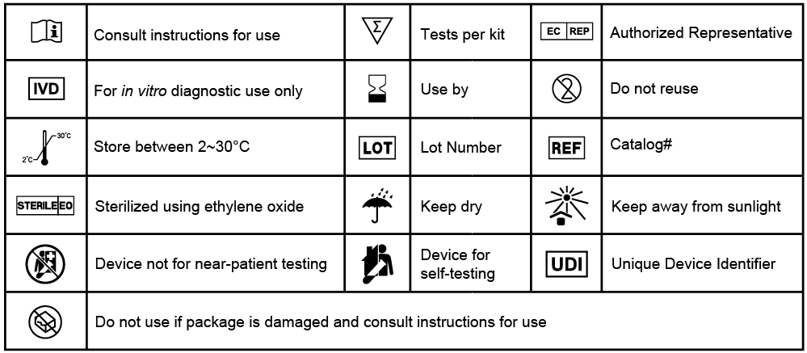
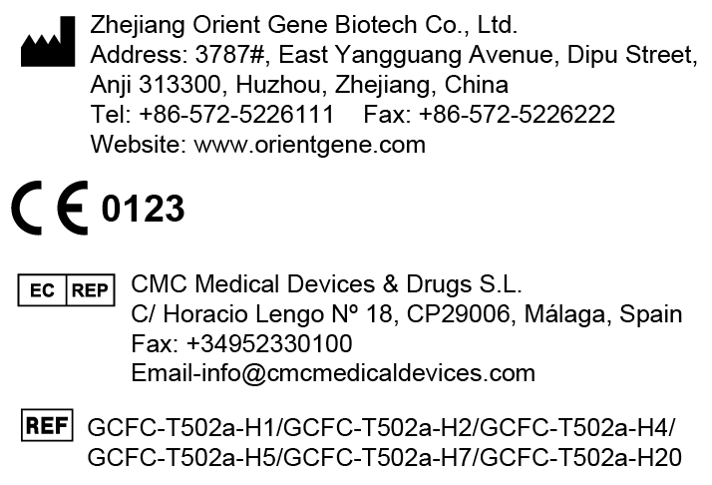
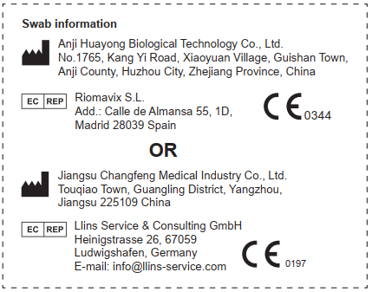
Dovozce:
Společnost Po ruce medimedi.cz s.r.o.
Hilleho 1842/5, Černá Pole (Brno-střed), 602 00 Brno
IČ: 19431244

Datum revize: 30. 4. 2025
B23382

